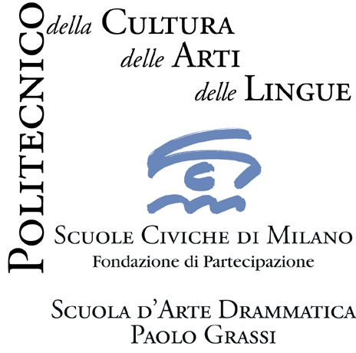

seIncontri
Per cancellare frontiere e spaziare dalla scienza alla musica. Punto d’incontro il teatro.

a cura di Giuseppe Di Leva

Margaret Rose: “Il cibo dello schiavo”
Introduce Renata Molinari

in collaborazione con altroCibo

Mercoledì 24 febbraio 2010, ore 18.30
Scuola d’Arte Drammatica Paolo Grassi, via Salasco 4, Milano
Ingresso libero fino a esaurimento posti

Il primo degli incontri curati da Giuseppe Di Leva è dedicato a Shakespeare, che sarà l’autore di riferimento anche per gli incontri con Sergio Romano e Fabio Vacchi.

***
“Ne La tempesta troviamo il cibo frugale dello schiavo Calibano, ma anche un banchetto per i nobili oltre a uno spettacolare masque presieduto dalla dea Cerere. Poi c'è il discorso di Gonzalo il quale immagina che un stato ideale possa dar da mangiare a tutti, a prescindere dal loro rango sociale. Cosa voleva suggerirci Shakespeare attraverso questi stridenti contrasti? Si indagherà La tempesta attraverso le ansie e i sogni tipici di un uomo che ha vissuto in un periodo di grandi carestie”.
M. Rose

Penultima opera shakespeariana, La tempesta è la più importante delle commedie di Shakespeare, in cui viene sintetizzato tutto il suo pensiero. Alcune parole e immagini nella commedia sembrano derivare da un vero rapporto di William Strachey su un reale naufragio nel 1609 sulle Isole Bermuda di marinai che stavano viaggiando verso la Virginia. Rappresentata per la prima volta il primo novembre 1611 a Londra, La tempesta è un’opera ricca di spunti, leggibile a più livelli, nonché portavoce delle tematiche e delle tendenze di un’epoca intera.

***

Calendario
◊ Mercoledì 24 febbraio 2010, Milano, Scuola d’Arte Drammatica Paolo Grassi, ore 18.30
Margaret Rose: “Il cibo dello schiavo” (in collaborazione con altroCibo)
Introduce Renata Molinari
◊ Mercoledì 3 marzo 2010, Milano, Scuola d’Arte Drammatica Paolo Grassi, ore 18.30
Paolo Rebulla: “Brecht scriverebbe delle staminali?”
◊ Mercoledì 11 marzo 2010, Milano, Scuola d’Arte Drammatica Paolo Grassi, ore 18.30
Carlo Sini: “Figure del teatro filosofico”
◊ Mercoledì 21 aprile 2010, Milano, Auditorium Lattuada, corso di Porta Vigentina 15/a, ore 18.30
Salvatore Carruba: “Leggere in scena: quando un libro diventa spettacolo”
◊ Mercoledì 27 aprile 2010, Milano, Auditorium Lattuada, corso di Porta Vigentina 15/a, ore 18.00
Sergio Romano: “Il declino di una Repubblica. Il Giulio Cesare di Shakespeare”
◊ Mercoledì 6 maggio 2010, Milano, Auditorium Lattuada, corso di Porta Vigentina 15/a, ore 18.30
Fabio Vacchi: “Tutto nel mondo è burla. Dal Falstaff di Verdi a Shakespeare”.

Tutti gli incontri inizieranno alle 18.30, ad eccezione di “Il declino di una Repubblica. Il Giulio Cesare di Shakespeare”, introdotto da Sergio Romano (ore 18.00, 27.04.’10).
_____________________
Info: Emanuela Borzacchiello, Scuola d’Arte Drammatica Paolo Grassi - Fondazione Scuole Civiche di Milano - via Salasco 4, Milano; 02.58.30.28.13; emanuela.borzacchiello@scmmi.it; www.scuolecivichemilano.it; uff. st. 331.19.578.1

